**Họ và Tên: Đỗ Trọng Khánh**

**MSSV: 19521676**

**BTTH_4**

**1. Thực hành**

**---- Bài 1 ----**

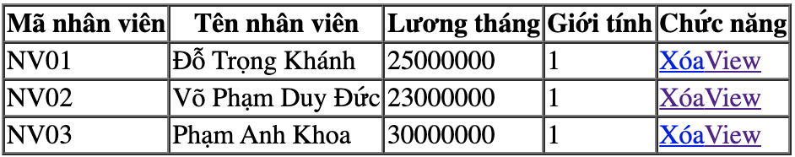

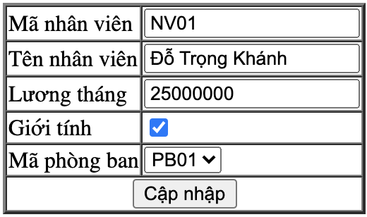

**---- Bài 2 ----**

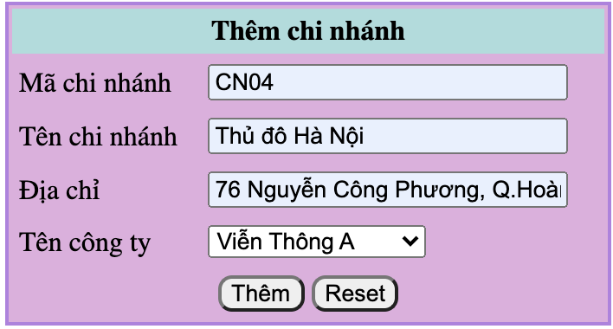

**---- Bài 3 ----**

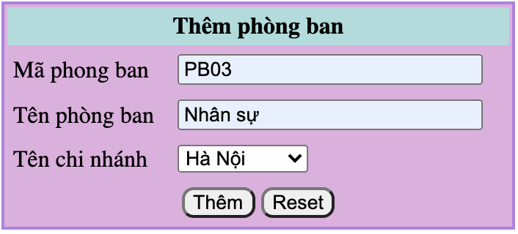

**---- Bài 4 ----**

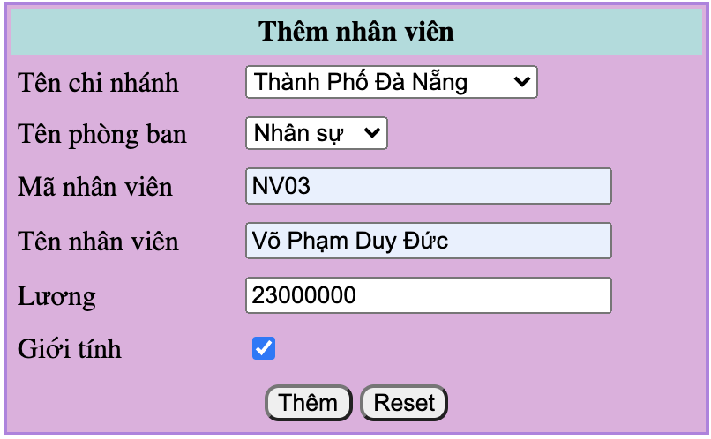

**---- Bài 5 ----**

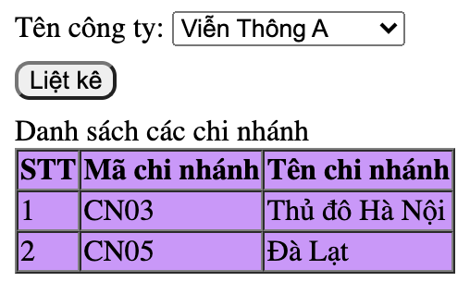

**---- Bài 6 ----**

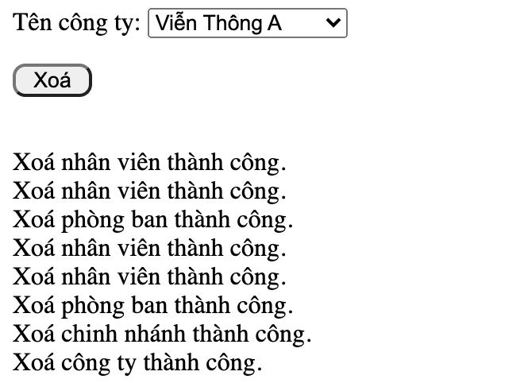

**2. Bài tập làm thêm**

**---- Bài 1 ----**

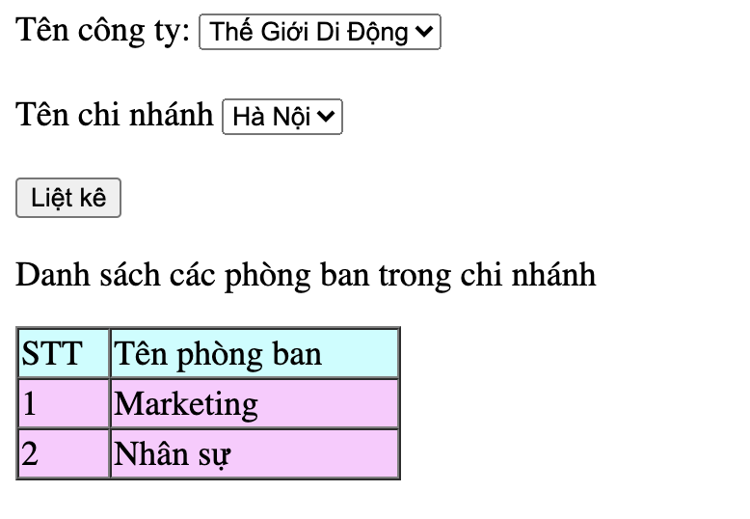

**---- Bài 2 ----**

